Свердловские наркологи напоминают о небезопасности «снюсов» и продукции, содержащей никотин
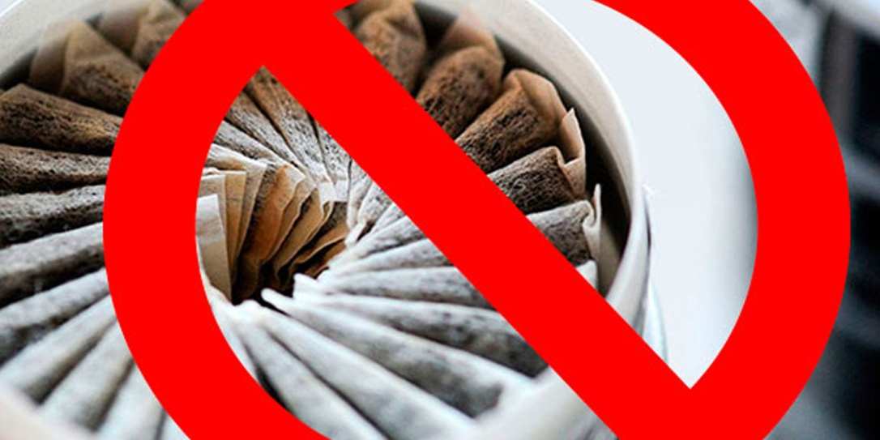
По итогам работы наркологической службы в декабре 2019 года зафиксирован рост обращений родителей с детьми, имеющими опыт употребления «снюсов», к врачам психиатрам-наркологам.
Также в период с сентября по декабрь 2019 г. в Областной центр острых отравлений и отделения городских и районных больниц Свердловской области поступило тринадцать несовершеннолетних с острым отравлением «снюсами». Возраст поступивших — от 10 до 17 лет. При поступлении у них отмечалась тошнота, рвота, головокружение, спутанность сознания и психомоторное возбуждение. Среднее время пребывания таких пациентов в стационаре составило от двух до четырех дней.
Напомним, что представляет собой «снюс» и почему этот продукт обрел популярность в последние несколько месяцев. «Снюс» – современная никотинсодержащая продукция, расфасованного в пакетики в форме «подушечек», которые при использовании помещают между десной и губой, либо в виде леденцов.
Современная никотинсодержащая продукция продвигается табачными компаниями как заменитель никотина для тех, кто хочет получить очередную дозу никотина там, где курение запрещено — на дискотеках, мероприятиях, в ресторанах и самолётах, а также для тех, кто хочет бросить курить. Однако такая «безвредная польза снюса», как отмечают наркологи, опасное заблуждение.
Одна доза вещества содержит в себе 60–90 миллиграммов никотина, в то время как в сигарете содержится от одного до трех миллиграммов никотина. По данным токсикологов, смертельная доза никотина составляет от полумиллиграмма до одного миллиграмма на килограмм веса тела человека. Для взрослого человека весом 70 килограммов смертельной дозой является 70 миллиграмм никотина. Для ребенка весом в 35-40 килограмм смертельная доза составляет 30-40 миллиграмм соответственно. Таким образом, при сублингвальном (под язык) употреблении за короткое время ребенок получает дозу никотина равную, в среднем, пяти пачкам сигарет.
Свердловские наркологи еще раз напоминают родителям и педагогам о косвенных признаках употребления подобной продукции с высоким содержанием никотина: чаще всего после эффекта эйфории у ребенка отмечаются общее ухудшение состояния, вялость, слабость, головная боль. При интоксикации — тошнота и рвота. Сопутствующим симптомом от действия никотина является тахикардия и повышение артериального давления, которое может повлечь за собой остановку сердца. При регулярном употреблении снижается умственная активность, а также с большой долей вероятности формируется никотиновая зависимость. Также регулярное употребление подобного вида продукции может провоцировать заболевания зубов и десен, тяжелые болезни печени, онкологические заболевания.
Наркологическая служба и Минздрав Свердловской области рекомендуют родителям и педагогам быть внимательными к своим детям, воспитанникам и обучающимся в образовательных организациях. В случае выявления признаков отравления «снюсами» или иными никотинсодержащими препаратами вызывать бригаду скорой медицинской помощи. В случае выявления фактов употребления детьми «снюсов» рекомендовать обратиться или направлять несовершеннолетних и их родителей на консультацию к врачу психиатру-наркологу по месту жительства.
Источник: http://onbso.ru/2020/01/свердловские-наркологи-напоминают-о/

